1、Cai, Fang和Xu (2011)研究了企业的娱乐、差旅支出（ETC）对企业生产效率（TFP）的影响，其主要变量定义如下：

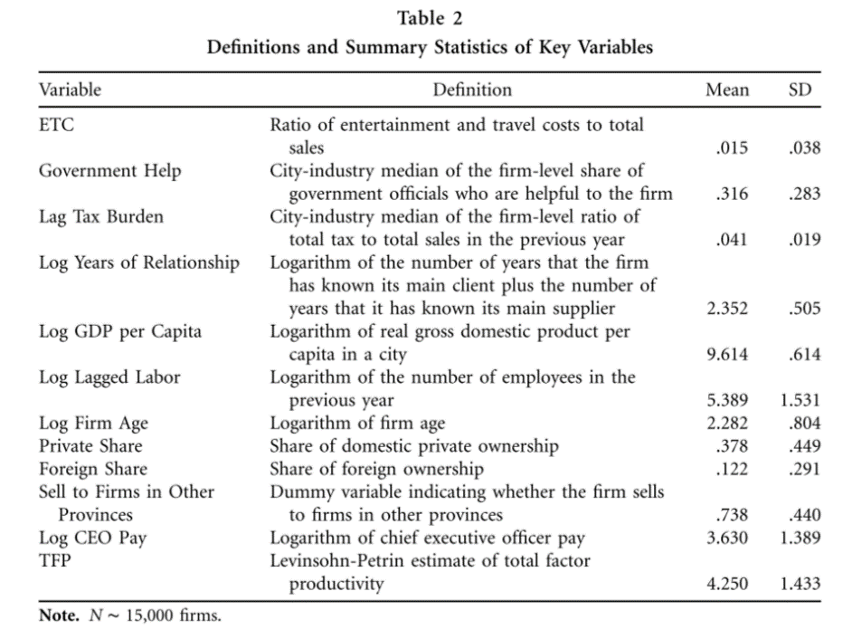

请回答：

（1）作者对于Government Help的度量是使用了某一次调查中，每一个城市-行业的组合内，企业对于政府帮助有关问题回答的中位数。请问如果回归方程中包含了Government Help这一变量，还能否加入城市的虚拟变量和行业的虚拟变量？如果能，什么样的虚拟变量不能加入？（10分）

（2）为什么要加入地区和行业的虚拟变量？（10分）

（3）下表是其估计结果，请问ETC×Government Help该如何解释？（10分）

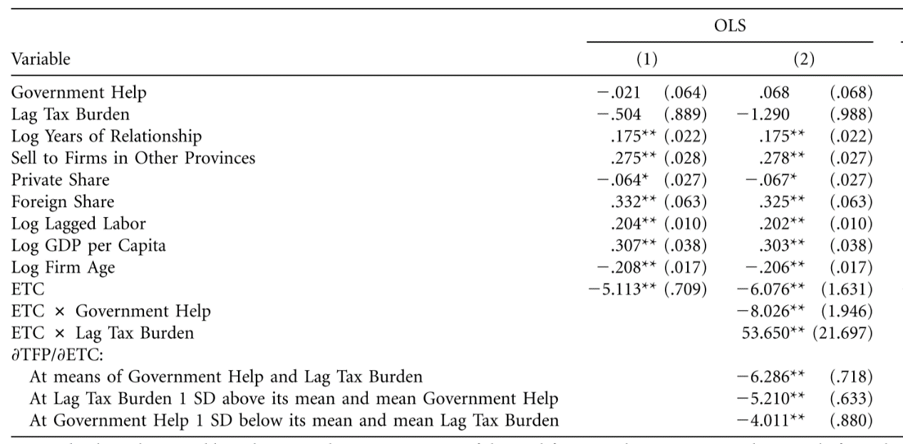

（4）请证明在如下回归： $$y=β_{1}x_{1}+β_{2}x_{2}+βx_{1}x_{2}+u$$

以及： $$y=δ_{1}\left(x_{1}-{\overline{x}}_{1}\right)+δ_{2}\left(x_{2}-{\overline{x}}_{2}\right)+δ\left(x_{1}-{\overline{x}}_{1}\right)\left(x_{2}-{\overline{x}}_{2}\right)+v$$

中，OLS估计 $\hat{β}=\hat{δ}$。（10分）

（5）请问以上ETC是否可能存在内生性？

2、以下回归表来自于CFPS，期中log_consump为家庭总消费的对数，log_income为家庭总收入的对数。此外，模型中还加入了省份虚拟变量。请回答：

（1）请填入以下表格中的A-L.

Source | SS df MS Number of obs = 12,696

-------------+---------------------------------- F(28, 12667) = L

Model | 2999.23317 A D Prob > F = 0.0000

Residual | 8585.23861 B E R-squared = G

-------------+---------------------------------- Adj R-squared = 0.2573

Total | 11584.4718 C F Root MSE = .82326

---------------------------------------------------------------------------------

log_consump | Coef. Std. Err. t P>|t| [95% Conf. Interval]

----------------+----------------------------------------------------------------

log_income | .3285759 .0058829 H I J K

（省份虚拟变量忽略）

_cons | 7.573886 .1002808 75.53 0.000 7.37732 7.770451

（2）数据中总共有多少个省份？

（3）log_income前的系数该如何解释？

3、对于回归： $y_{i}=x_{i}^{'}β+u_{i}$

(1)请写出 $β$ 的最小二乘估计量（使用矩估计或者极大似然估计）

(2)请给出在何种条件下，以上最小二乘估计量是一致估计？请证明你的结论

(3)请给出White heteroscedasticity-robust标准误的估计量。

4、遗漏变量、度量误差、反向因果分别会对估计系数产生何种影响？（讲义中的例子）

5、对于回归： $y_{i}=x_{i}^{'}β+u_{i}$，已知有工具变量 $z_{i}$，请回答：

(1)请问工具变量需要满足何种条件？

(2)请写出工具变量估计的一般步骤（2SLS或者控制函数法）

(3)请证明以上估计步骤是一致估计。

6、一些选择题：

(1)异方差对OLS回归的影响

(2)面板数据的分类

(3)一阶差分、固定效应、随机效应、混合OLS之间的区别